南京基础系统框架用户使用手册
- 登陆/退出系统
- 登陆（如图1-1）：输入登录所需的登陆名和密码并点击“登陆”按钮可以顺利登陆物资系统；（登录用户在frame_user_info配置）
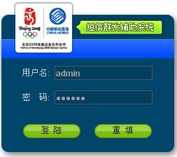
图表 1-1

- 退出系统（如图1-2）：点击“退出”按钮可以顺利退出系统。
图表 1-2

- 用户信息
1 用户信息管理

A 新增用户：
- 点击菜单栏的“系统管理-用户信息管理”（图3）进入用户信息管理页面。

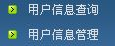
图表 2
（2）在右侧的内容展示区域点击“新增”按钮，打开新增用户页面（图-4）；
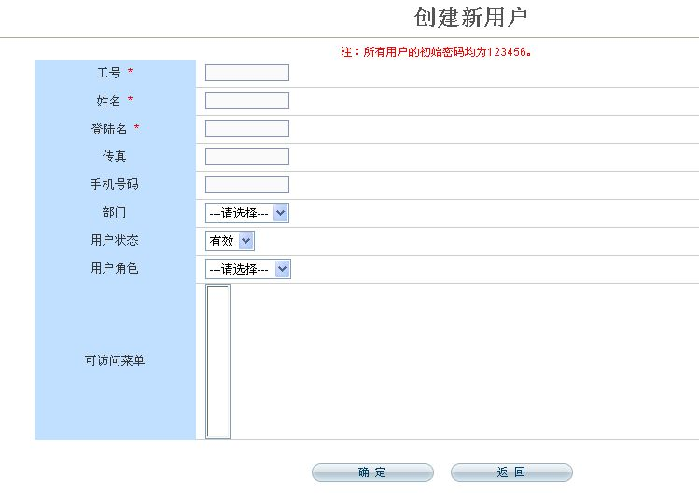
图表 3
    - 填写用户信息内容，页面中标注符号“*”为必填项；
    - 工号:唯一性标识，姓名：作为用户信息，登录名：登录时输入名称（默认密码123456），部门：取有效状态的组织。
用户角色：取有效状态的角色，角色决定了用户所拥有的菜单。
可访问菜单：在用户选择玩角色后，这里展示用户所拥有的菜单。
    - 填写完后按 “确定” 按钮对新增用户信息进行保存。

B 删除用户：（删除约束：系统管理员不能被删除）
- 点击菜单栏的 ” 系统管理-用户信息管理” （图3）进入用户信息管理页面。
- 选择需要删除的用户在数据列表中的复选框
- 点击 可以删除当前选中复选框的用户记录。

C 修改用户信息
- 点击菜单栏的 ” 系统管理-用户信息管理” （图3）进入用户信息管理页面。
- 点击记录右侧的 按钮，进入用户详细信息页面。（图4）
- 对需要修改的数据进行操作。
- 点击 保存修改的用户信息。

D 恢复用户初始密码
- 点击菜单栏的 ” 系统管理-用户信息管理” （图3）进入用户信息管理页面
- 点击需要恢复初始密码的用户记录 ，恢复该用户的初始密码。

2 用户信息查询

A 用户信息查询
- 点击菜单栏的 ” 系统管理-用户信息查询” （图3）进入用户信息管理页面
- 选择需要的查询条件
- 点击”搜索”，展示查询结果。
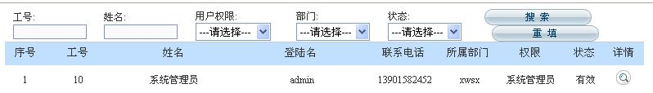

- 角色信息
- 角色信息管理
A 新增角色
- 点击菜单栏的”系统管理-角色信息管理”（图5），进入角色信息管理页面。

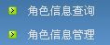
图表 4
- 点击  按钮，进入新增角色信息页面（图6）。

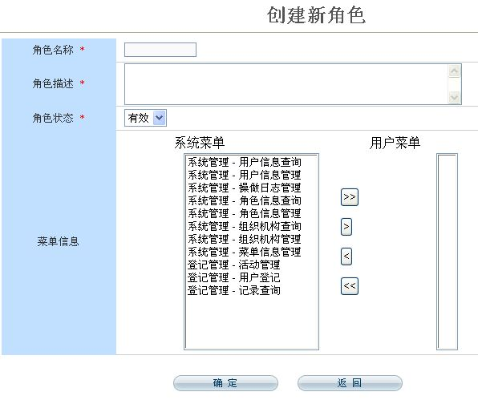
图表 5
    - 填写用户信息内容，页面中标注符号“*”为必填项；
    - 菜单信息：配置用户角色的目的是对菜单进行管理，一种角色决定了拥有哪些菜单。
    - 填写完后按 “确定” 按钮进行保存。

B 删除角色：
- 点击菜单栏的 ” 系统管理-角色信息管理” （图5）进入角色信息管理页面。
- 选择需要删除的角色在数据列表中的复选框
- 点击 可以删除当前选中复选框的角色记录。

C 修改角色
- 点击菜单栏的 ” 系统管理-角色信息管理” （图5）进入角色信息管理页面。
- 点击记录右侧的 按钮，进入角色详细信息页面。
- 对需要修改的数据进行操作。
- 点击 保存修改的角色信息。

- 角色信息查询

A 角色信息查询
- 点击菜单栏的 ” 系统管理-角色信息查询” （图5）进入角色信息管理页面
- 选择需要的查询条件
- 点击”搜索”，展示查询结果。（图7）
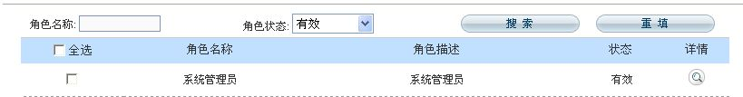
图表 6

- 组织信息

- 组织信息管理
A 新增组织信息
(1)点击菜单栏的 “系统管理-组织信息管理”（图8）

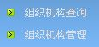
图表 7
(2)点击 按钮，进入组织信息新增页面。（图9）

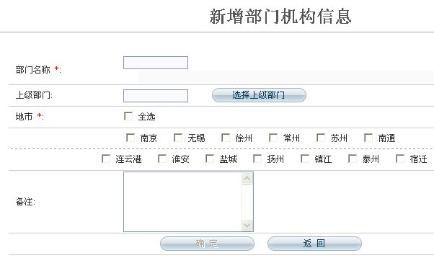
图表 8
    - 填写用户信息内容，页面中标注符号“*”为必填项；
    - 填写完后按 “确定” 按钮进行保存。

B 组织信息删除
- 点击菜单栏的 ” 系统管理-组织信息管理” （图8）进入组织信息管理页面。
- 选择需要删除的组织在数据列表中的复选框
- 点击 可以删除当前选中复选框的组织记录。

C 修改组织信息 （删除约束：存在下级部门和系统管理员的组织不能被删除）
- 点击菜单栏的 ” 系统管理-组织信息管理” （图8）进入组织信息管理页面。
- 点击记录右侧的 按钮，进入组织详细信息页面。
- 对需要修改的数据进行操作。
- 点击 保存修改的组织信息。

2 组织信息查询
A组织信息查询
- 点击菜单栏的 ” 系统管理-组织机构查询” （图8）进入角色信息管理页面
- 组织名称模糊查询条件（可选）
- 点击”查询”，展示查询结果。（图10）

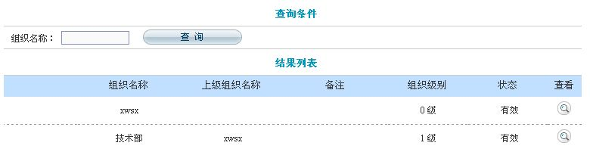
图表 9

- 菜单信息
1 菜单信息管理
A 新增菜单
- 点击菜单栏的 ” 系统管理-菜单信息管理” （图11）进入菜单信息管理页面

图表 10
- 点击，进入创建新菜单界面（图12）。
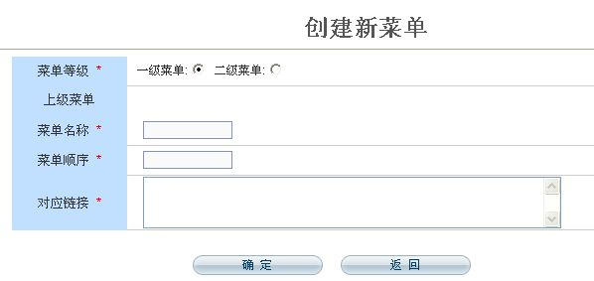
图表 11

    - 填写用户信息内容，页面中标注符号“*”为必填项；
    - 填写完后按 “确定” 按钮进行保存。

- 层次结构

